
回数券／プリペイドカード
券種と販売額が変更になります！

平成30年1月15日（月）より下記駐輪場において，駐輪機器リニューアルに伴い，
回数券とプリペイドカードの券種が変わります。

★1/15（月）～ くるっとパーク阪急相川駅東駐輪場
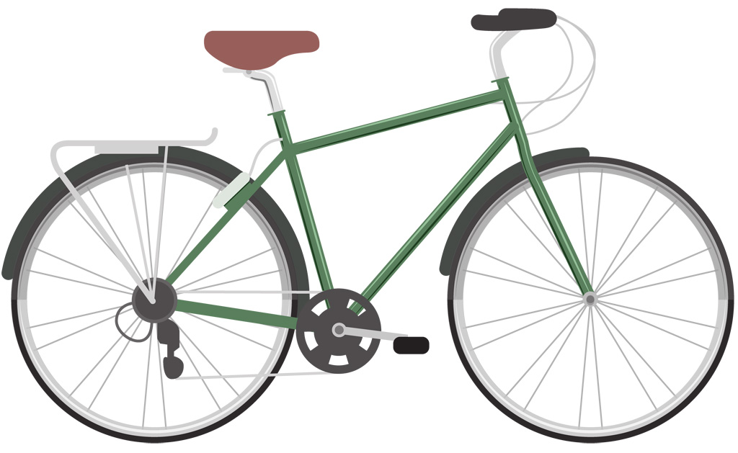
★1/22（月）～ くるっとパーク四条烏丸南駐輪場
くるっとパーク四条柳馬場駐輪場
★1/23（火）～ 七之舟入自転車駐車場
★1/24（水）～ JR桂川駅西口バイク駐車場
★1/25（木）～ アバンティビル駐輪場
★1/26（金）～ 烏丸今出川路上駐輪場

★プリペイドカードに5,000円券が登場！今までよりももっとお得♪
★自動車のコインパーキング「くるっとパーク」でも同じ券が使えます
※新しい券は平成30年1月10日（水）販売開始です

コインパーキングのご案内，回数券／プリペイドカードのご購入は
「京都市都市整備公社」で検索！→→→→→→→→→→→→→→→

一般財団法人京都市都市整備公社 事業課 駐輪場係
075-361-7431（平日8：30～17：15）

